Анализ по итогам аттестации педагогических и руководящих работников образования Спасского муниципального района в 2022-2023 учебном году.

Федеральный закон «Об образовании в Российской Федерации» предусматривает несколько видов аттестации, которые проводятся соответствующими комиссиями:
- Обязательная аттестация на соответствие занимаемой должности, проводимая самостоятельно образовательной организацией.
- Заявительная аттестация на первую и высшую категорию. Проводит МО и НРТ.
- Аттестация руководителей образовательных организаций. Проводит комиссия, созданная учредителем организации.
Все три вида аттестации решают следующие основные задачи:
- Стимулирование повышения уровня квалификации педагогов, их профессионального роста.
- Выявление перспектив использования потенциальных возможностей педагогических работников.
- Учет требований федеральных государственных образовательных стандартов к кадровым условиям реализации образовательных программ при формировании кадрового состава организаций
- Обеспечение дифференциации размеров оплаты труда педагогов с учетом установленных квалификационных категорий (материальное стимулирование).
Ежегодный мониторинг по итогам аттестации позволяет выявить количество педагогов, не имеющих категории – 122, 54 из них прошли на СЗД . По каждому учреждению составляется таблица, в которой отражаются следующие данные: сколько человек аттестовано, на какую категорию и сколько подлежат аттестации.

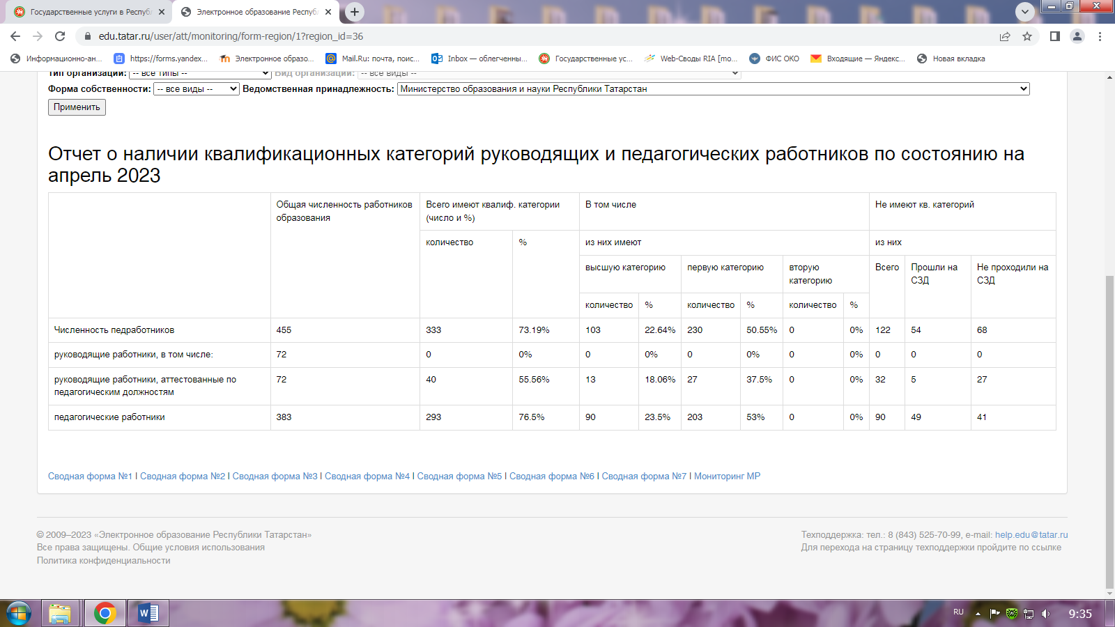
В 2022-2023 учебном году с целью определения соответствия занимаемой должности проведена обязательная аттестация 16 педагогам района это 3% от общей численности педагогов. (в основном это педагоги, проработавшие в организации два года)
Обязательная аттестация руководителей проводится своевременно в соответствии с постановлением Исполнительного комитета Спасского района. Все руководители (директора, заведующие, заместители руководителей) образовательных учреждений имеют высшее профессиональное образование, обучены на курсах профессиональной переподготовки по направлению «Менеджмент в образовании», что составляет 100 %. Средний возраст директоров школ - 46 л. Средний возраст заведующих ДОУ – 48л. Руководящий состав обновлен на 50% (за прошедший год сменилось 6 руководителей образовательных учреждений )
В декабре 2022г. аттестованы 4 руководителя.
Аттестационной комиссией Министерства образования и науки РТ в 2022-2023 учебном году по Спасскому району всего аттестовано учебном году 68 педагогов - 15%, от общего количества педагогических работников.
На первую категорию аттестованы – 49 педагогов,
На высшую -19 педагогов из них 12 впервые.
Все процедуры педагогической аттестации на установление первой и высшей категории проводятся в государственной системе «Электронное образование в РТ»
Квалификационные испытания для аттестующийся педагогов организованы в форме аттестационного тестирования, успешно прошли его 100 % аттестуемых.
По итогам данного тестирования и предкурсового выявляются дефициты педагогов или по-другому можно сказать белые пятна либо во владении предметными компетенциями, либо не могут подтвердить владение методическими компетенциями.
В этом году до подачи заявки на курсы ПК педагоги прошли диагностику с целью выявления профессиональных дефицитов через личный кабинет. Кроме того, организованы целевые группы по актуальным направлениям Функциональная грамотность, Школа современного учителя, ФГОС 2022 и т.д..
В период аттестационной компании активно работают члены экспертной комиссии. Это опытные учителя высшей квалификационной категории нашего района. Сейчас аттестуемые проходят две экспертизы внутреннюю и внешнюю, внутреннюю проводят заместители директоров образовательных организаций поэтому руководители школ должны заранее отслеживать своих педагогов, планирующих аттестоваться. В течение всего пред аттестационного периода, а не перед самой аттестацией посещать и анализировать их уроки, привлекать к конкурсам педагогического мастерства. Мероприятия претендентов на первую категорию должны быть не ниже муниципального и республиканского уровня, проводиться очно, т. е. не участие в вебинаре, а выступление или открытое мероприятие на семинаре, обязательное условие — это предметные олимпиады. Поэтому у каждого педагога должен быть план профессионального развития.
На данный момент все экспертные заключения имели положительную оценку, соответствующую первой и высшей квалификационной категории при этом каждому педагогу комиссией даны рекомендации для дальнейшего профессионального развития.
Состояние категорийности в районе на сегодня, с учетом организаций среднего профессионального образования, коррекционных школ, составляет – 73,19, от общей численности педагогических работников отрасли, (, РТ -70,93%. )
В целом работники образования Спасского района имеют:
- высшую категорию –от общего количества работников отрасли – 22,64, 2021-2022г-20,04% (в 2020-2021-18,16%) РТ – 22.9%.
- первую категорию – 50,55% педагогов. РТ-48,02% С
Педагогические кадры

Положительная динамика по повышению категорийности в районе прослеживается ежегодно. Отлаженная система аттестации руководящих и педагогических кадров в нашем районе способствует повышению образовательного уровня, профессиональных компетенций педагогов. Ведется целенаправленная работа по подготовке к аттестации за счет активного участия в конкурсах профессионального мастерства, ведения инновационной, экспериментальной и научно-методической работы, развита система обобщения и распространения передового опыта, поставлена не формальная, а эффективная работа с резервом на первую и высшую категории.

За три года рост высшей категории на 4,64%. отмечается стабильный рост численности высококвалифицированных работников аттестационные материалы которых , соответствуют требованиям высшей квалификационной категории.

В двух школах, УДО, ДОУ , Техникуме с наименьшими показателями по высшей категории не в полной мере выполняется методическая задача по обеспечению роста квалификации педагогических работников.

В образовательных учреждениях Спасского района показатели категорийности в основном выше РТ, за исключением Техникума отраслевых технологий, ДОУи УДО. В этих организациях нужно направить методическую работу на творческий рост педагогов, участие в методических конкурсах, фестивалях, научно- практических конференциях, мастер-классах. А также на достижение стабильно высоких результатов у воспитанников и обучающихся.
Установление категории тесно связано с качеством образования, для получения категории педагог должен соответствовать требованиям 36, 37 пунктов Порядка аттестации. Педагог должен показывать стабильные положительные результаты. Поэтому учитывая высокую категорийность педагогов в школах должны быть победители и призеры республиканских и всероссийских олимпиад и хорошие показатели ОГЭ и ЕГЭ.
При подготовке и проведении аттестации педагогических кадров в 2023/2024 учебном году необходимо:
- Строго руководствоваться законодательством РФ и РТ при приеме на работу и аттестации педагогических кадров.
- Активизировать работу по подготовке педагогов, достигающих высоких результатов в профессиональной деятельности, к аттестации на первую и высшую квалификационную категорию.
- Считать приоритетным стимулирующие творческий рост аттестующихся работников формы работы: представление результатов опытно экспериментальной работы, участие в конкурсах проф. мастерства, методических конкурсах, фестивалях, научно- практических конференциях, мастер-классах.
- Проанализировать итоги аттестации в образовательной организации, разработать план мероприятий по повышению профессиональной компетентности педагогических работников, эффективности и качества педагогического труда.
- Усилить контроль за качеством подготовки аттестационных материалов педагогических работников, за своевременным внесением в Систему аттестации документов для оценки профессиональной деятельности аттестующихся.
- Осуществлять своевременное и качественное проведение аттестации на соответствие занимаемой должности.
- Заместителям директоров ОУ осуществлять предварительный анализ результатов деятельности педагогических работников, претендующих на категорию, заранее начинать подготовку к предстоящей аттестации. Регулярно посещать и анализировать уроки.
- Руководителям ДОУ, УДО, СПО принять меры по повышению мотивационных условий профессионального роста педагогов, обеспечению развития их творческого потенциала.

Исп. Методист по профессиональному росту педагогов
Н.Ю. Брыкалова

